№ 245359
Решение
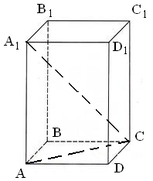
По теореме Пифагора найдем из треугольника ABC:
По теореме Пифагора найдем из треугольника AA₁C:
Ответ:

№ 245363
Решение
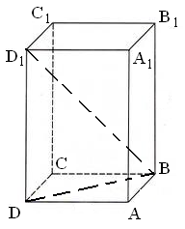
По теореме Пифагора найдем из треугольника ABD:
Тогда из треугольника DBD₁:
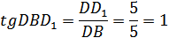
Отсюда:
Ответ:

№ 245364
Решение
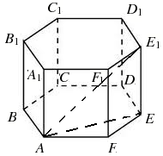
Найдем АЕ по теореме косинусов:
Тогда по теореме Пифагора для треугольника АЕЕ₁:
Ответ: и2.

№ 245367
Решение
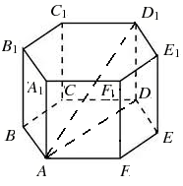
AD – диаметр описанной около шестиугольника окружности, как известно радиус окружности описанной около правильного шестиугольника равен стороне. Значит:
Тогда:
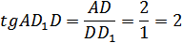
Ответ: 2.
№ 245369
Решение
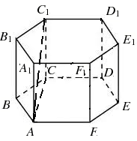
Найдем АС по теореме косинусов:
Тогда:
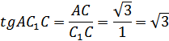
Отсюда:
Ответ:

№ 245371
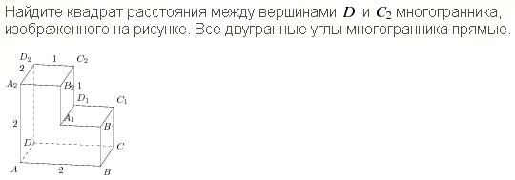
Решение
Расстояние наедем по теореме Пифагора из прямоугольного треугольника DD₂C₂:
Ответ: 5.

№ 245375
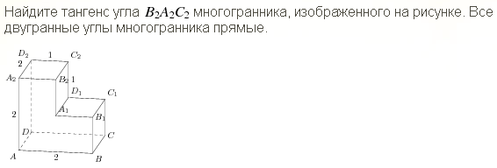
Решение
По свойству прямоугольного треугольника A₂B₂C₂:
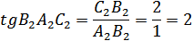
Ответ: 2.

№ 245378
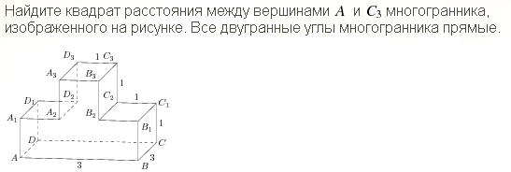
Решение
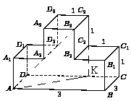
По теореме Пифагора из треугольника ADK:
По теореме Пифагора из треугольника AС₃K:
Ответ: 17

№ 245381
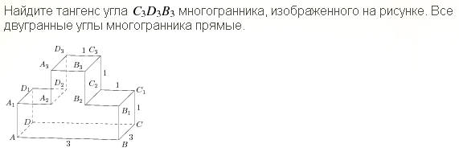
Решение
По свойству прямоугольного треугольника С₃B₃В₃:
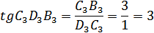
Ответ: 3.

№ 245384
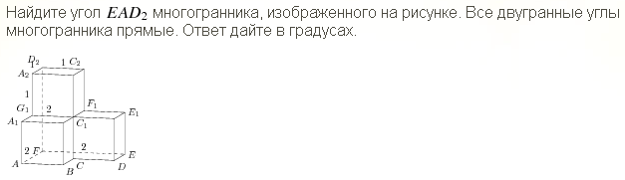
Решение
Рассмотрим треугольники AFE, EFD₂ и AFD₂ они равны между собой по двум катетам. Значит AE = AD₂ = ED₂, то есть треугольник AED₂ равносторонний. Отсюда следует, что угол ЕАD₂ равен .
Ответ:

№ 284348
Решение
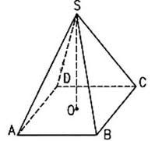
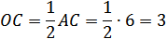
так как диагональ делится центром пополам.
Тогда по теореме Пифагора для треугольника SOC:
Ответ: 5.

№ 284352
Решение
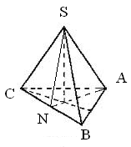
Так как пирамида правильная, то все ее боковые грани равные треугольники.
Тогда площадь боковой поверхности:
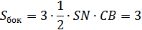
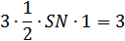
Ответ: 2.

№ 284356
Решение
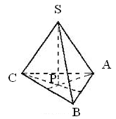
Объем пирамиды:
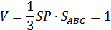
Отсюда:
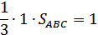
Ответ: 3.

№ 284358
Решение
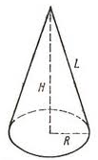
Радиус равен: 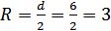
Тогда образующая:
Ответ: 5.

№ 284361
Решение
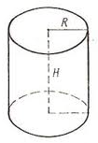
Площадь боковой поверхности:
Отсюда:
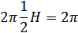
Ответ: 2.

№ 284359
Решение
По теореме Пифагора:
Тогда диаметр:
Ответ: 6.

№ 284363
Решение
По теореме Пифагора найдем из треугольника ABC:
По теореме Пифагора найдем из треугольника AA₁C:
Ответ:

